

## BOLSA DE EMPLEO

## CONDUCIENDO TU FUTURO

## **—** MANUAL DE USUARIO **—**

CONTENIDO

|  |  |
| --- | --- |
| Título | Pág. |
| Introducción ………………………………………………………………………………….. | 4 |
| Ingresar al Sistema …………………………………………………………………………… | 6 |
| Administrar Cohortes del Programa ………………………………………………………… | 6 |
| Agregar Tablas en TablePress ……………………………………………………... | 7 |
| Importar Tablas desde Microsoft Excel ……………………………………………. | 8 |
| Editar Tablas ………………………………………………………………………… | 11 |
| Insertar Imágenes en la Tabla ……………………………………………. | 13 |
| Insertar Currículos en la Tabla …………………………………………….. | 17 |
| Opciones de Impresión de la Tabla ………………………………………. | 21 |
| Opciones de la Tabla ……………………………………………… | 21 |
| Características de la Biblioteca JavaScript Data Tables ………. | 22 |
| Publicar Tablas …………………………………………………………………….. | 22 |
| Generar Contraseña de Acceso a Diplomados …………………………………………… | 28 |

INTRODUCCIÓN

La Bolsa de Empleo del programa Conduciendo Tu Futuro, es un sitio web novedoso y dinámico que permite conocer a los egresados de cada corte del programa, sus datos y estatus actual de trabajo con el fin de conseguir contrataciones.

Este manual tiene como objetivo principal, instruir al usuario administrador en la manipulación del sitio web, con la finalidad de que pueda actualizarlo y administrarlo eficaz y eficientemente, por lo cual se recomienda su estudio, antes de manipular el sitio de alguna forma, y así, evitar cualquier acción que pueda ocasionar pérdida de información o mal funcionamiento en el sitio web.

**USUARIOS**

El sistema cuenta con los siguientes roles de usuarios:

1. Visitante: Usuario común que observa el sitio web, puede hacer preguntas, solicitar claves de acceso y acceder al contenido público del sitio web.
2. Cliente: Usuario con una clave de acceso otorgada por el administrador, que le permite acceder a las sesiones privadas del sitio web, referente a los listados de los estudiantes diplomados del programa, para proceder a contratar a alguno de los mismos u obtener información de interés.
3. Administrador: Es el usuario encargado de actualizar los listados de las Cohortes, generar las claves de acceso a los usuarios clientes y editar texto e imágenes en el área Front-end del sitio.

**INGRESAR AL SISTEMA**

La sesión de ingreso al sistema, es un módulo disponible únicamente para el usuario administrador, el cual tiene como rol principal, generar las claves de acceso para los clientes y mantener actualizados los listados de las Cohortes.

Para ingresar al sistema, el usuario administrador debe copiar en la barra url de su navegador el siguiente enlace:

[www.conduciendotufuturo.com/acceso-typ](http://www.conduciendotufuturo.com/acceso-typ)

1. Una vez ubicado en el portal de acceso, debe ingresar el usuario y contraseña para acceder al panel de administración.

Usuario: TyP-admin

Contraseña: /*CTFadminTyP*/

**Nota:** Respetar Mayúsculas al ingresar usuario y contraseña.

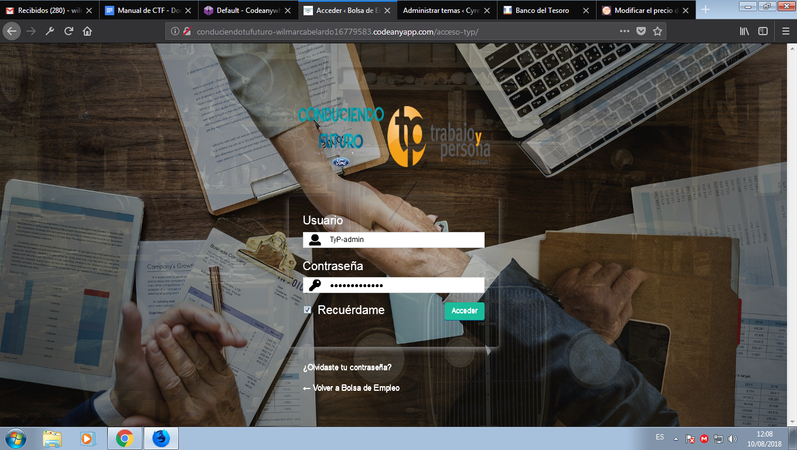

Una vez haya ingresado al sistema, podrá observar el panel de administración de WordPress, a su izquierda, encontrará la barra de navegación, la cual le brinda de las herramientas necesarias para administrar el sitio web, las más importantes son las siguientes:

1. Escritorio: Página de inicio que muestra información general del Framework (Wordpress)
2. Medios: Lugar donde puede observar, anexar y/o eliminar los archivos multimedia del sistema (Imágenes, Documentos PDF, entre otros.)
3. Páginas: Es el administrador de las páginas páginas del sitio (QUIÉNES SOMOS, BOLSA DE EMPLEO, DIPLOMADOS DE MECÁNICA AUTOMOTRIZ, GALERÍA y CONTACTO).
4. TablePress: Es un administrador de tablas, con el cual podrá editar, eliminar o agregar las Cohortes del programa.

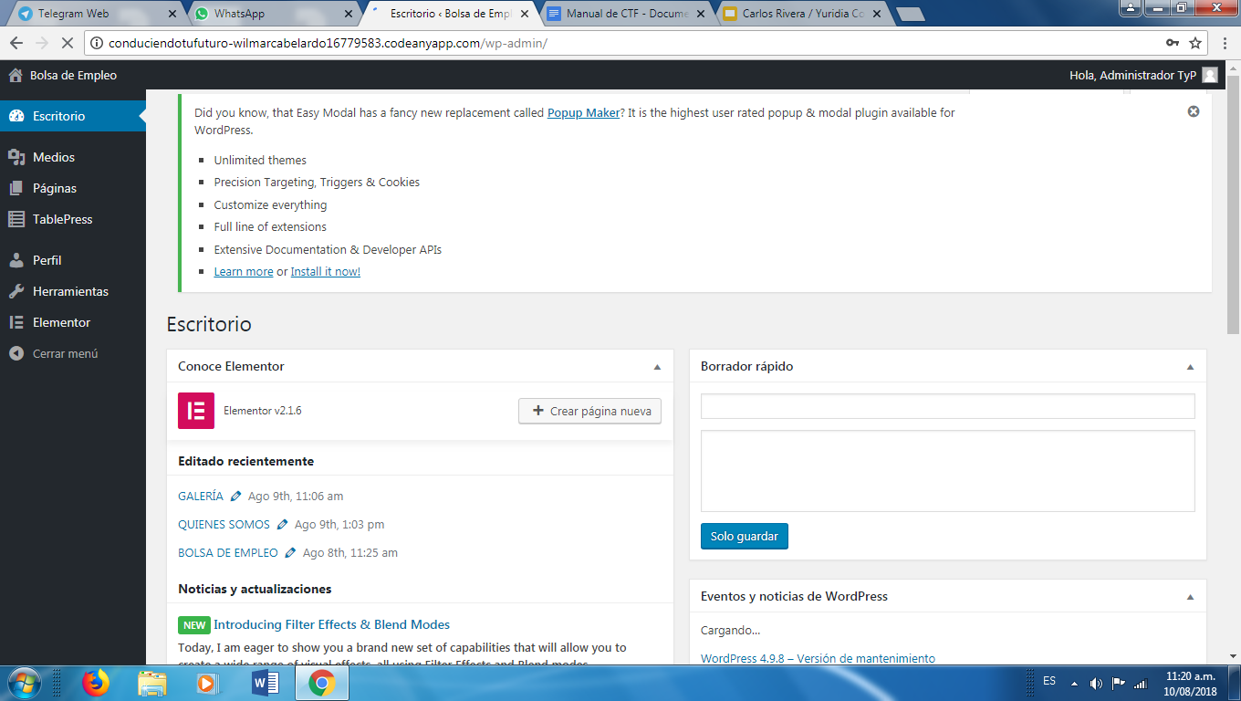

**ADMINISTRAR COHORTES DEL PROGRAMA**

Para crear, editar, y/o eliminar las cohortes del programa, el sistema emplea un plugin llamado TablePress, el cual le permite administrar tablas de forma similar a Microsoft Excel. A pesar de que puede crear las tablas de las cohortes en el sistema, es recomendable que lo haga en un documento de Microsoft Excel y posteriormente lo importe en el sistema, por motivos de comodidad y optimización.

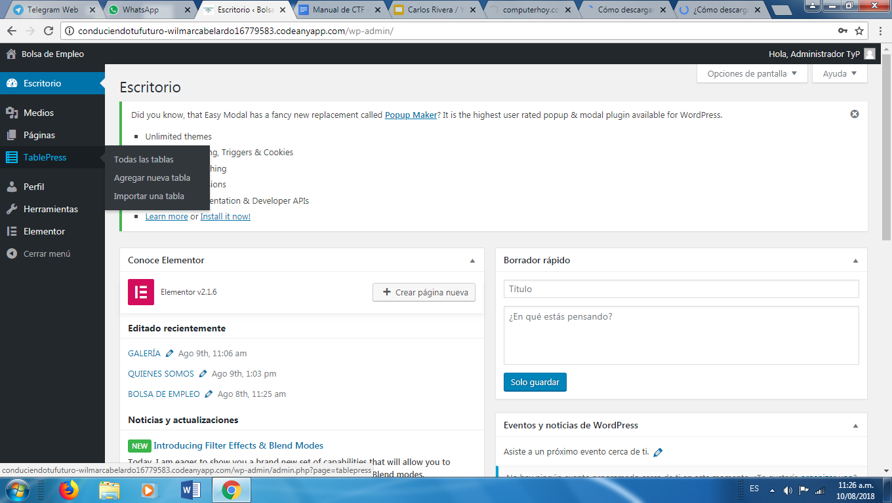

Agregar Tablas en TablePress

Para agregar una nueva tabla, debe ubicar TablePress en el panel de navegación izquierdo y seleccionar “Agregar nueva tabla”, seguidamente podrá observar el site principal de TalePress. Si observa el menú superior, descubrirá adicionalmente que puede ver, agregar e importar tablas desde el site principal de TablePress.

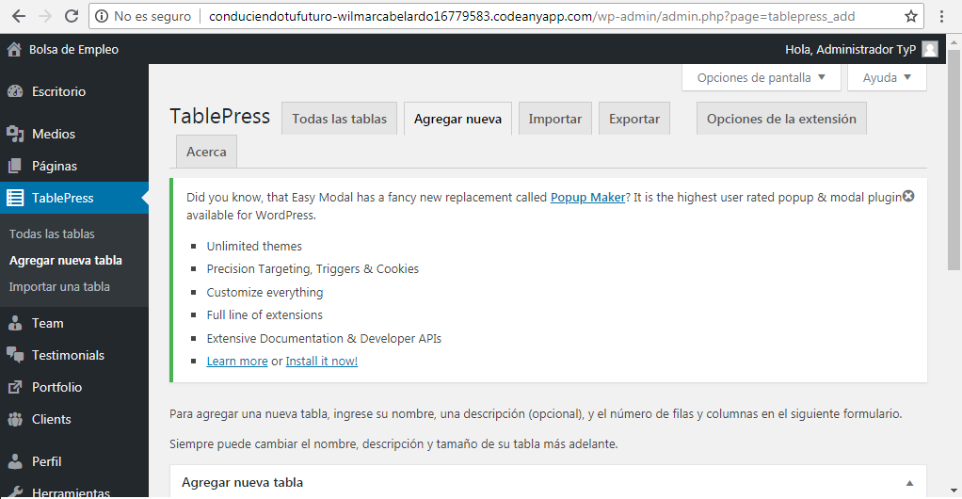

Al navegar través del site principal de TalePress, encontrará las opciones de configuración para agregar una nueva tabla. En este lugar, debe ingresar el Nombre o Título de la tabla (En la imagen tomamos de ejemplo “COHORTE 4”), agregar una pequeña descripción (Ejemplo: DIPLOMADOS 2018), y por último, anexar el número de filas y columnas. Es importante resaltar que el número de columnas debe ser siete (7), para mantener el formato de las tablas correspondientes a las COHORTES 1, 2 y 3 publicados anteriormente. Una vez haya verificado que los datos estén correctos, presionar el botón “Agregar tabla”.

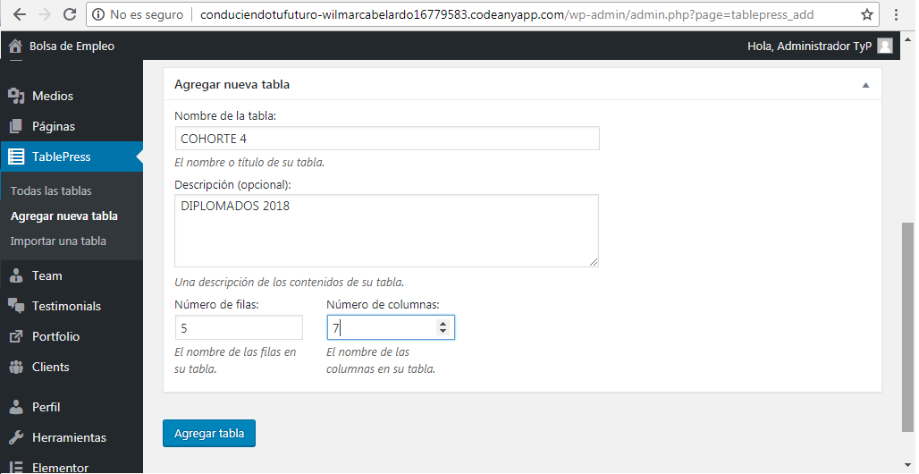

A continuación, observará un mensaje donde la tabla se ha creado correctamente y el código necesario para publicarla posteriormente.

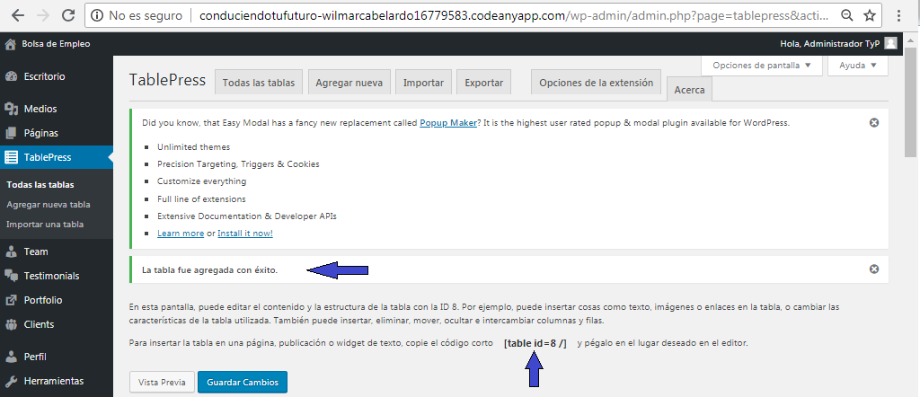

Ya que la tabla fue agregada con éxito, podrá comenzar su edición. *(Ver Página 11)*

**PARA IMPORTAR UNA TABLA DESDE MICROSOFT EXCEL:**

Usted debe tener un documento Excel de acuerdo al formato que está en la web, es decir, con las columnas: Imagen (debe estar en blanco), Nombres, Apellidos, C.I., Ciudad; Disponibilidad y CV (debe estar en blanco).

Las columnas en blanco serán editados en la web.

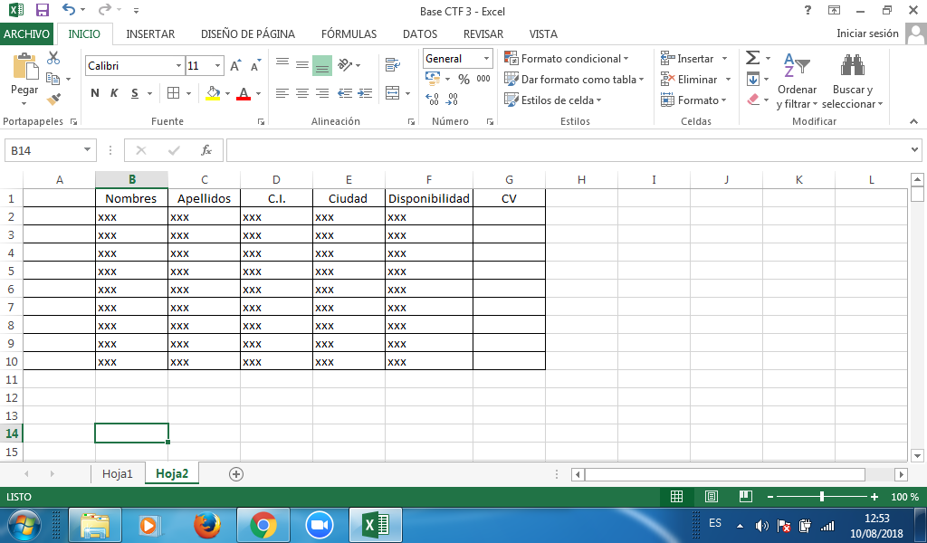

Luego, debe dirigirse al panel izquierdo y ubicar “TablePress”, donde podrá observar el site principal del mismo

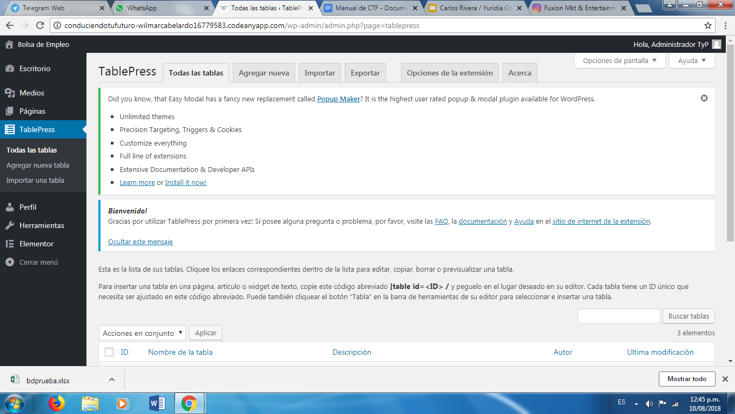

Debe hacer click en la opción “importar” del menú superior, lo cual habilitará un botón para seleccionar un archivo desde su computador

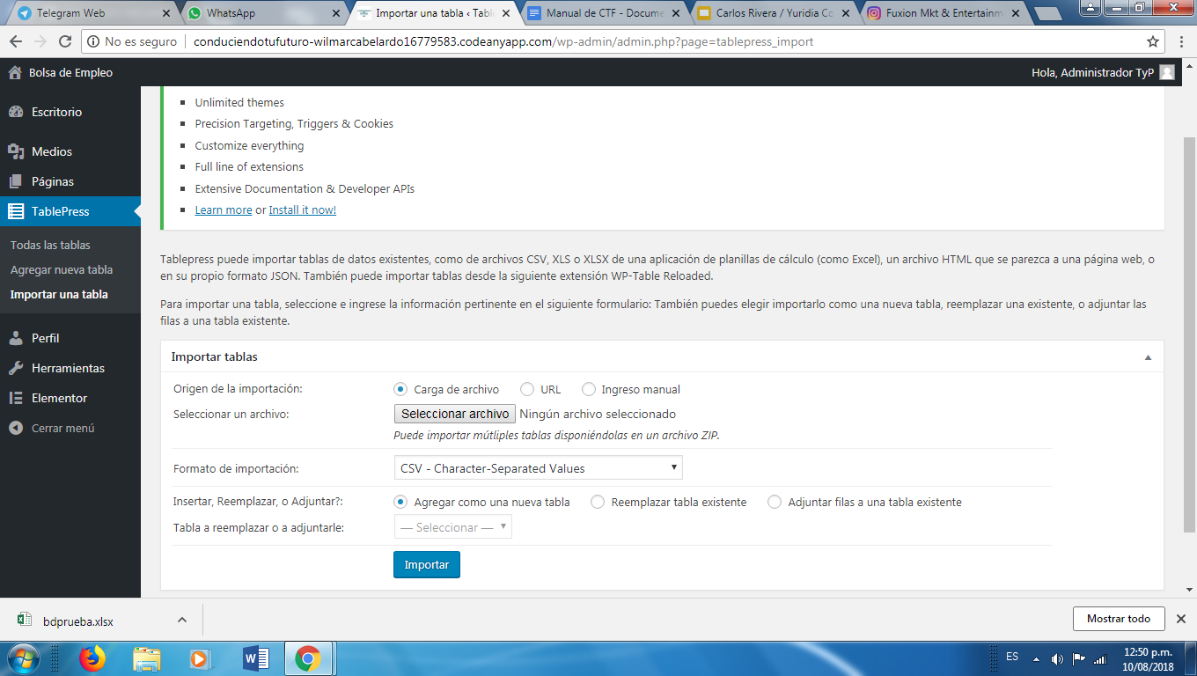

Al hacer click en el botón “Seleccionar Archivo”, podrá buscar y/o seleccionar el documento Excel que desea importar desde su computador, una vez seleccionado, presione el botón “Abrir” y su archivo se cargará a la web.

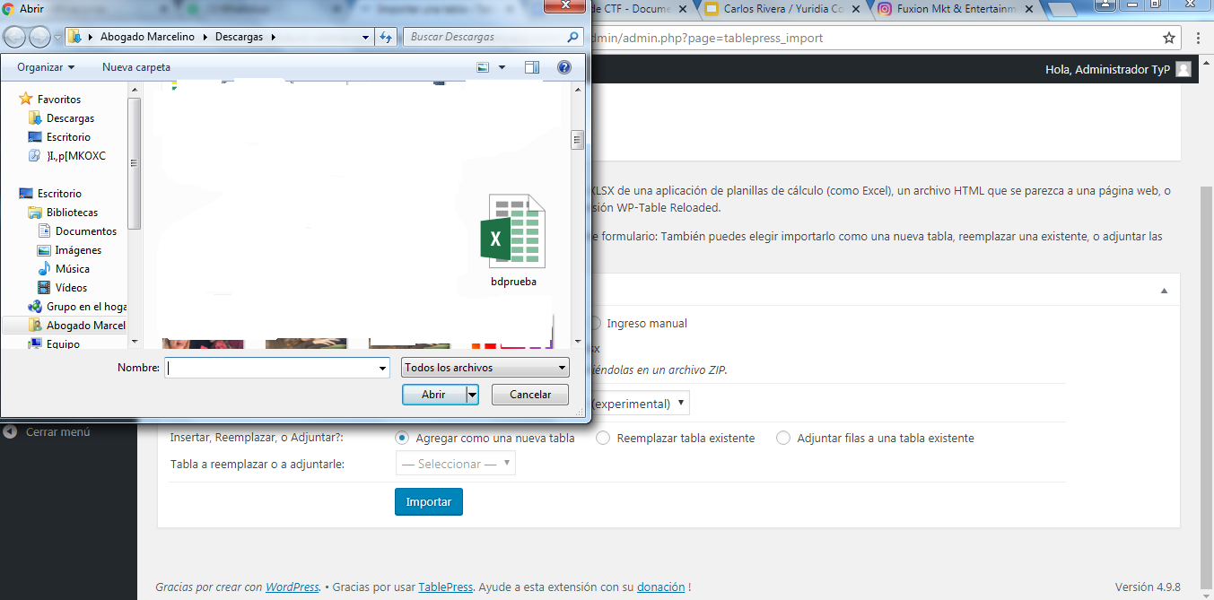

Posteriormente, seleccione el botón azul “Importar” y ahora podrá observar que su tabla de Excel se ha importado satisfactoriamente.

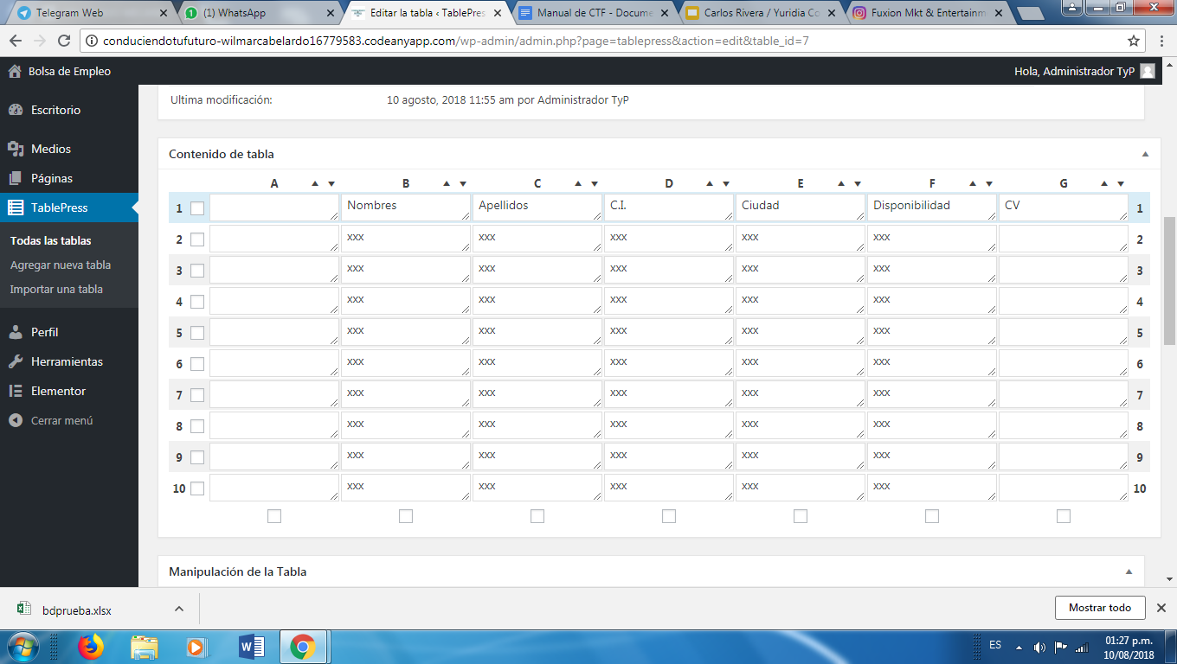

Por último, debe presionar el botón “Guardar Cambios”, para proceder a insertar las imágenes y los currículos. *(Ver página 13: Insertar Imágenes y página 17: Insertar Currículos)*

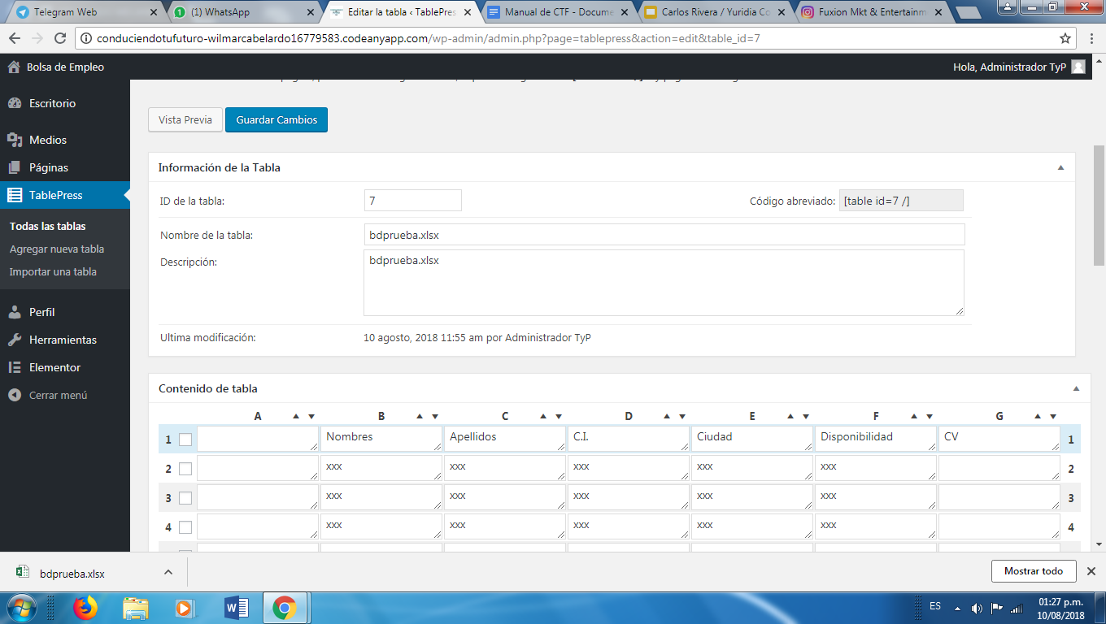

**EDITAR TABLAS**

Para editar una tabla, debe dirigirse al panel de navegación izquierdo de WordPress -> TablePress->Todas las tablas

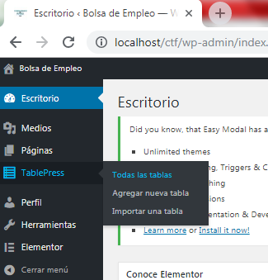

Seguidamente entrará en el panel principal de TablePress, en el cual podrá observar todas las tablas existentes hasta el momento.

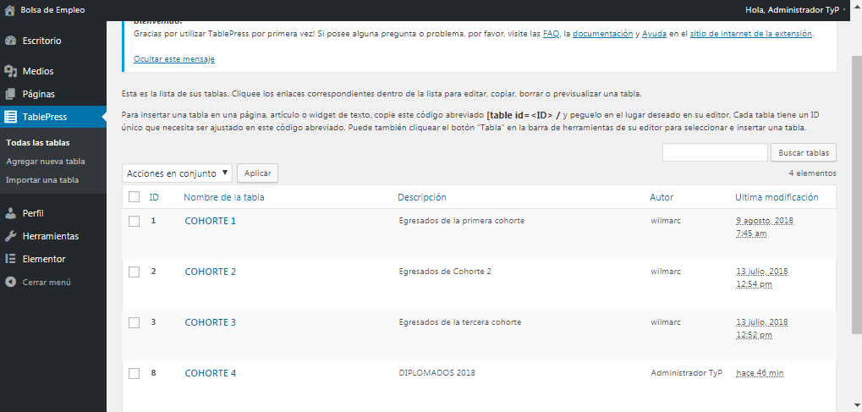

Al posar el cursor sobre alguna de las tablas de las Cohortes, se desplegará un submenú con las opciones (Editar, Código Abreviado, Copiar, Exportar, Borrar, Previsualización), debe seleccionar la opción “Editar”. Para uso de este manual, editaremos la tabla “COHORTE 4”.

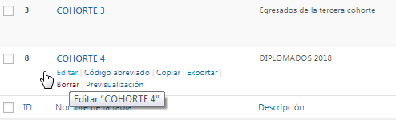

Al hacer click en “editar”, ingresará al panel de edición de TablePress, y podrá comenzar a llenar o editar los campos de la tabla en cuestión. En un primer plano observará el Código Abreviado, este código es el identificador de la tabla y el mismo será utilizado para publicar la tabla en la página web posteriormente; seguidamente observará el título y la descripción de la tabla y a continuación el contenido de la misma.

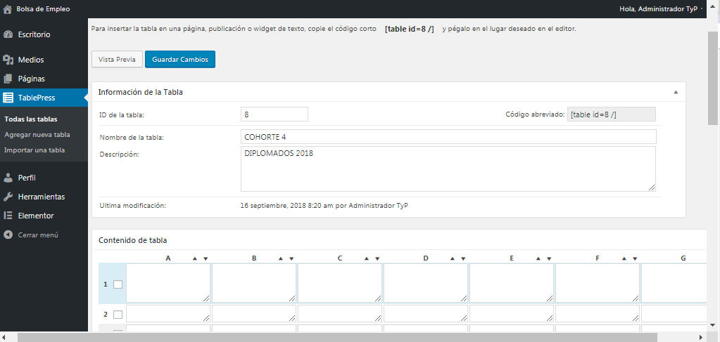

Para mantener el formato de las Cohortes anteriores, la primera fila de la tabla se utilizará de encabezado y se debe llenar de la siguiente forma:

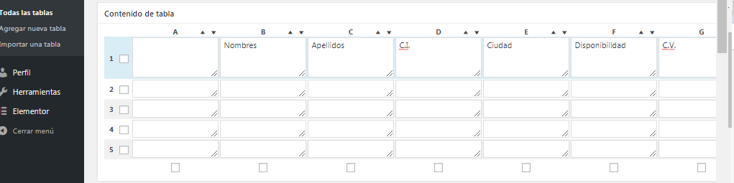

Es importante resaltar que la Columna A no tiene encabezado, debido a que esta columna está destinada para las imágenes de los diplomados.

**INERTAR IMÁGENES EN LA TABLA**

Para insertar una imagen en una tabla, debe dirigirse a la sesión “Manipulación de la Tabla” y luego seleccionar “Insertar Archivo”.

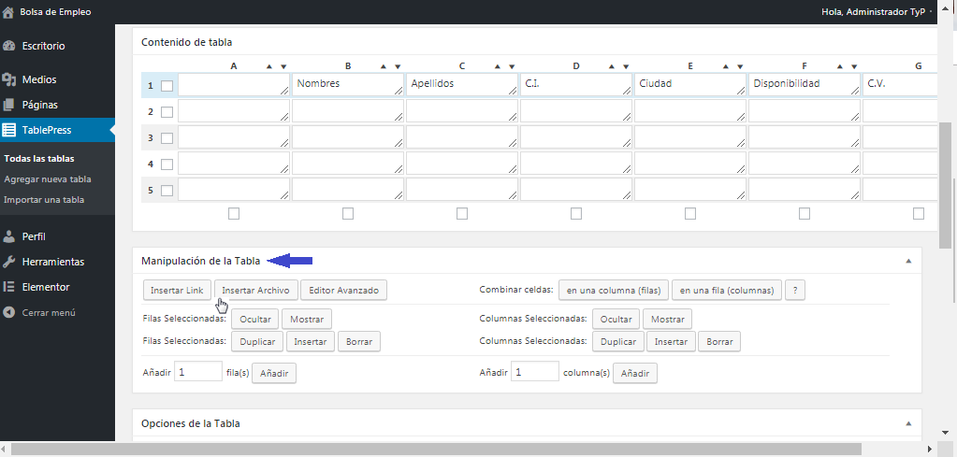

Tras hacer click en “Insertar Archivo” por primera vez, aparecerá una ventana emergente, el cual le brinda instrucciones específicas para insertar la imagen. Presione aceptar, y seguidamente seleccione la celda en la cual desea insertar la imagen. Para uso de este manual, usaremos la celda A-2

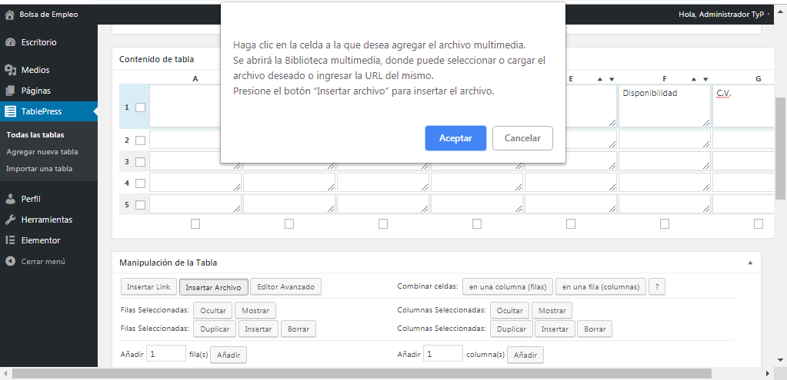

Luego de hacer click en la celda deseada, tendrá dos (2) opciones para insertar la imagen, estas son: 1) Subir una Imagen desde su Computador. 2) Seleccionando una imagen de la Biblioteca de Medios.

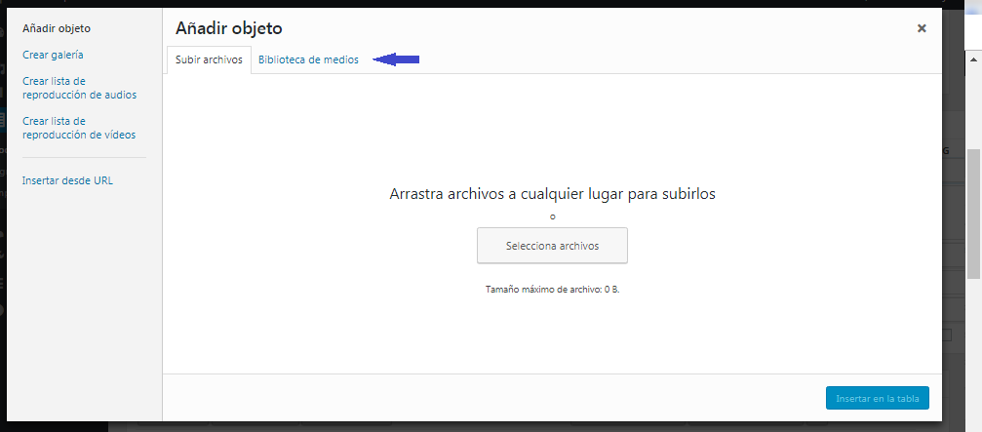

1. **Subir una imagen desde su Computador:** Siguiendo las indicaciones de la imagen anterior, debe hacer click en el botón “Selecciona Archivos”, a continuación se desplegará una ventana, que le permitirá buscar y/o seleccionar la imagen en su computador. Seguidamente debe pulsar el botón “Abrir” y la imagen seleccionada se cargará a la Biblioteca de medios

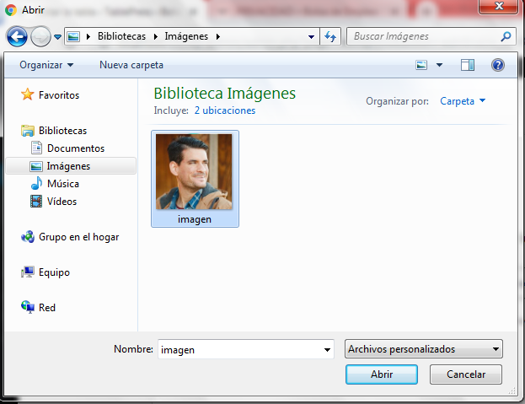

Una vez cargada la imagen a la Biblioteca de Medios, solo debe seleccionar “Insertar en la Tabla”.

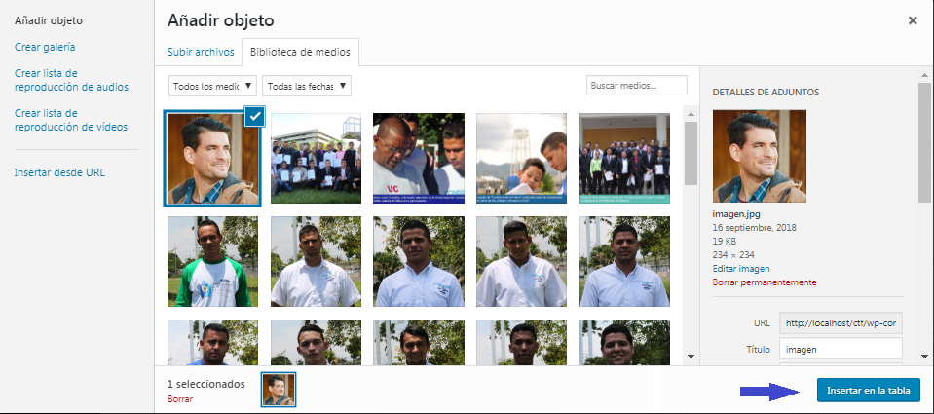

Al hacer click en “Insertar en la tabla” se registrará el código de la imagen en la celda, este código, permitirá la visualización de la imagen cuando la tabla sea publicada, por lo tanto no debe ser manipulado.

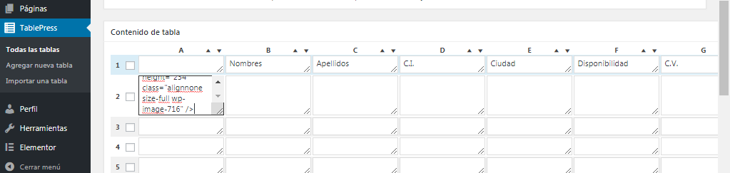

1. **Seleccionando una imagen de la Biblioteca de Medios:** Luego de seleccionar la celda en la cual desea insertar una imagen, debe hacer click sobre la opción “Biblioteca de medios” en la ventana desplegada, a continuación podrá observar todos los archivos multimedia existentes en la base de datos, seleccione la imagen que desea insertar y seguidamente presione “Insertar en la tabla”

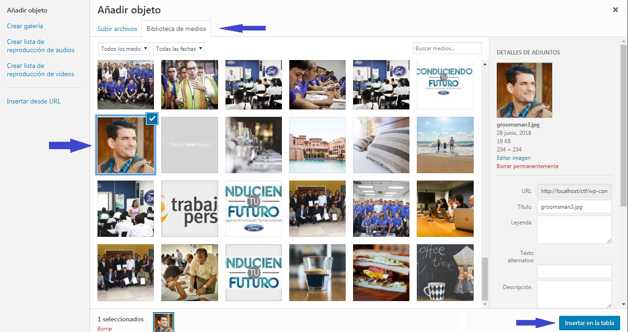

Al hacer click en “Insertar en la tabla” se registrará el código de la imagen en la celda, este código, permitirá la visualización de la imagen cuando la tabla sea publicada, por lo tanto no debe ser manipulado.



**INSERTAR CURRÍCULO EN LA TABLA**

Para insertar un currículo en una tabla, debe dirigirse a la sesión “Manipulación de la Tabla” y luego seleccionar “Insertar Archivo”.



Tras hacer click en “Insertar Archivo” por primera vez, aparecerá una ventana emergente, el cual le brinda instrucciones específicas para insertar el currículo. Presione aceptar, y seguidamente seleccione la celda en la cual desea insertar el currículo. Para uso de este manual, usaremos la celda G-2



Luego de hacer click en la celda deseada, tendrá dos (2) opciones para insertar el currículo, estas son: 1) Subir un currículo desde su Computador. 2) Seleccionando un currículo de la Biblioteca de Medios.



1. **Subir un currículo desde su Computador:** Siguiendo las indicaciones de la imagen anterior, debe hacer click en el botón “Selecciona Archivos”, a continuación se desplegará una ventana, que le permitirá buscar y/o seleccionar el currículo en formato .PDF en su computador (En este caso, el nombre del archivo es “curriculum”). Seguidamente debe pulsar el botón “Abrir” y el currículo seleccionado se cargará a la Biblioteca de medios

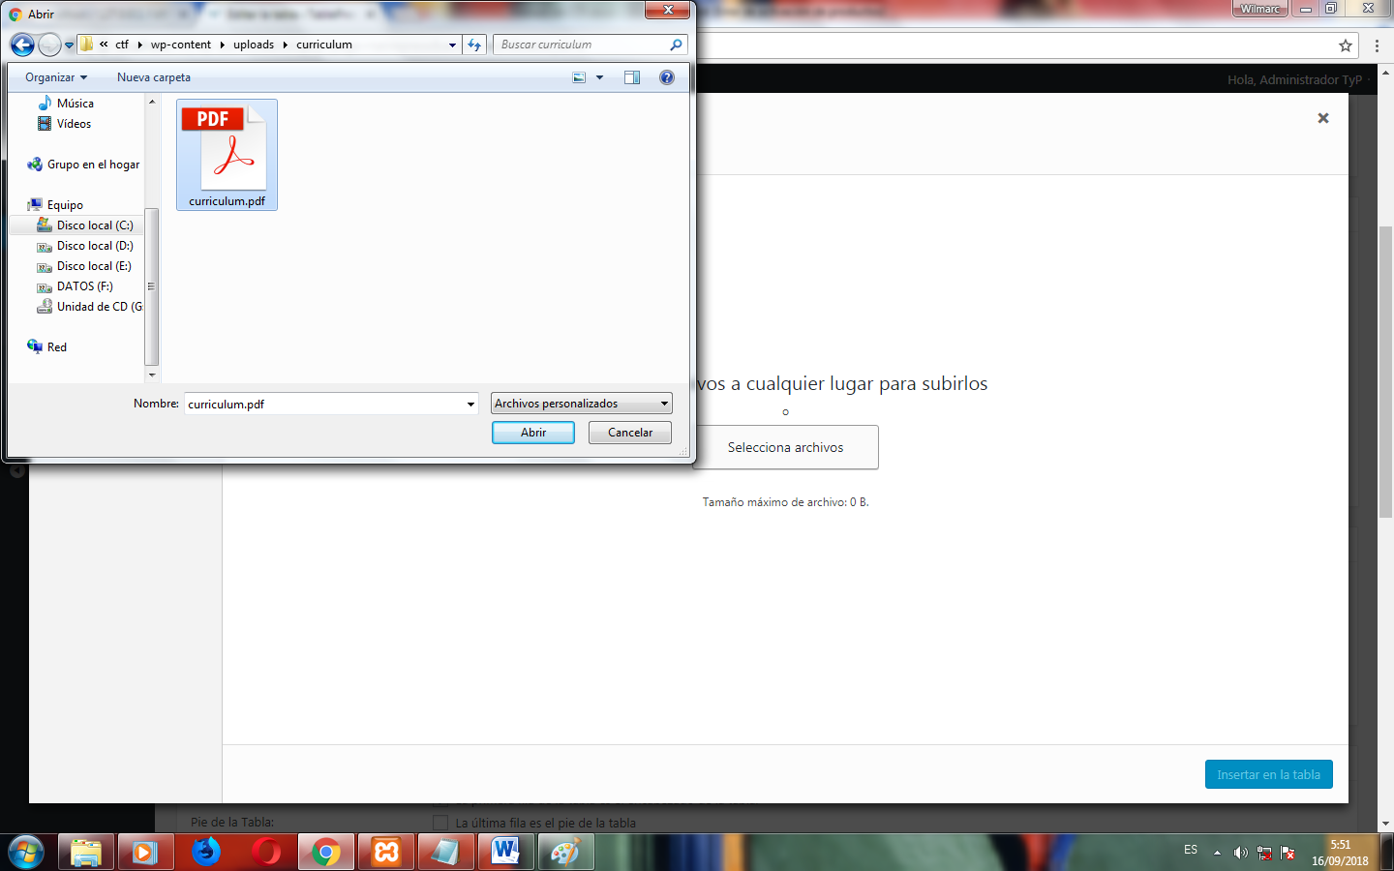

Una vez cargado el currículo en la Biblioteca de Medios, a su derecha, podrá observar un campo de texto llamado “Título” que contiene el nombre del archivo cargado.

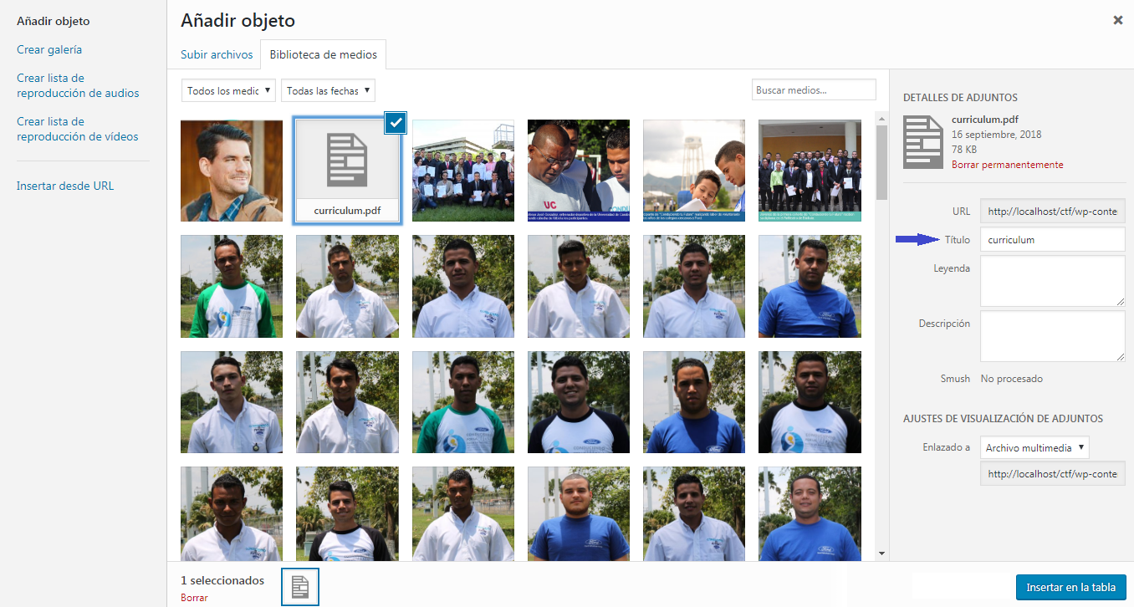

Este campo de texto es mostrado en la tabla como el enlace url al currículo del Diplomado, por lo cual se debe cambiar el contenido del campo de texto por la frase “Ver Perfil”, de esta forma preservará un aspecto agradable y uniforme en la tabla. Una vez haya cambiado el texto, puede proceder a insertar el currículo presionando el botón “Insertar en la tabla”

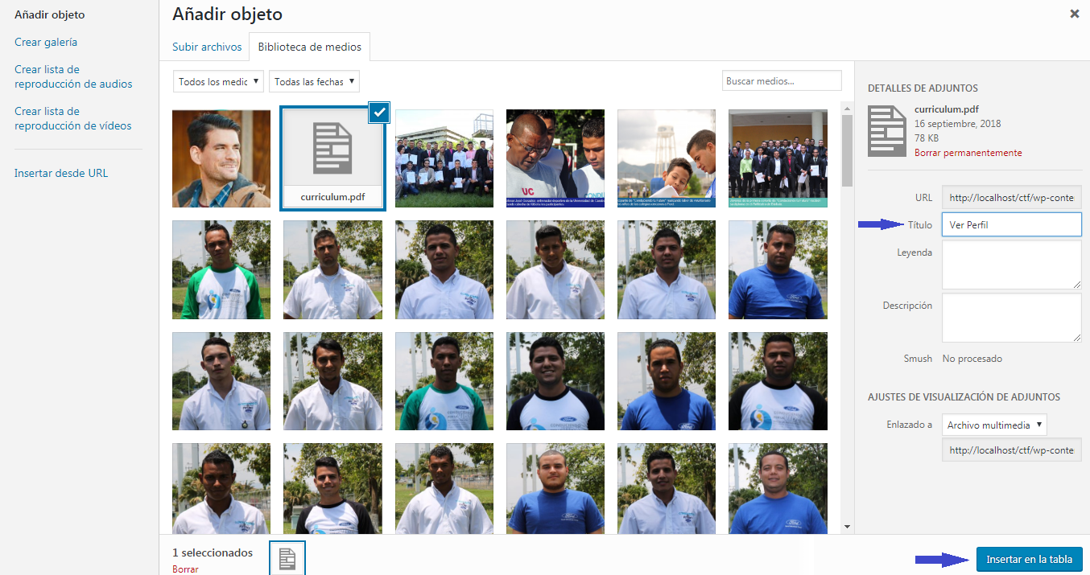

Seguidamente se almacenará en la celda especificada la dirección url del currículo, que permitirá visualizarlo en la tabla, una vez haya sido publicada.

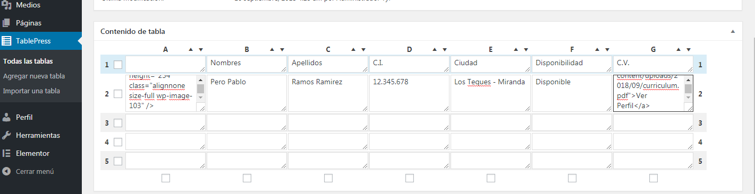

1. **Seleccionando un Currículo desde la Biblioteca de Medios**: Luego de seleccionar la celda en la cual desea insertar un curríclo, debe hacer click sobre la opción “Biblioteca de medios” en la ventana desplegada, a continuación podrá observar todos los archivos multimedia existentes en la base de datos, seleccione el currículo que desea insertar, cambie el Título por la frase “Ver Perfil” y seguidamente presione “Insertar en la tabla”.



**OPCIONES DE IMPRESIÓN DE LA TABLA**

Las opciones de impresión de la tabla, son características que el administrador puede aplicar a la misma, para cambiar su comportamiento y la forma en que el usuario puede interactuar con ella. La sesión “Opciones de la Tabla” le permite establecer la forma en que la tabla será mostrada al usuario y la sesión “Características de la Biblioteca JavaScript Data Tables” le permite establecer la forma en que el usuario puede interactuar con la tabla en cuestión.

* **Opciones de la Tabla:** Es necesario que las casillas “Encabezado de la Tabla” y “Mostrar el nombre de la Tabla” estén habilitadas, adicionalmente para mantener el formato con las tablas publicadas anteriormente, se recomienda que la sesión Opciones de Tablas, se configure de la siguiente forma para todas las tablas:

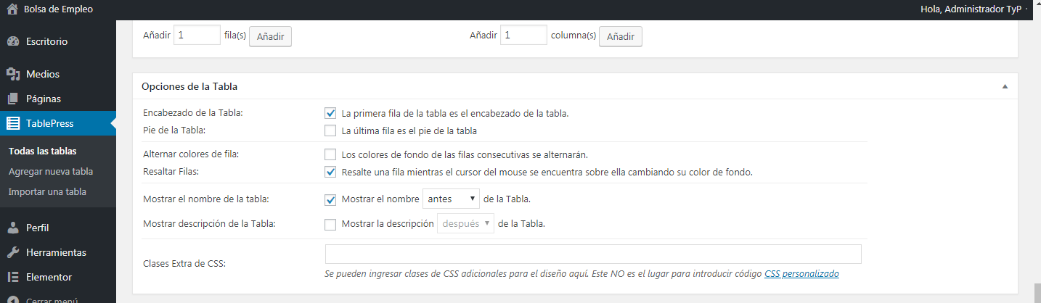

* **Características de la Biblioteca JavaScript Data Tables:** Es recomendable que la casilla “Búsqueda/Filtrado” esté habilitada y la casilla “Paginación” esté activada para mostrar cinco (5) filas por página, adicionalmente, para mantener el formato con las tablas publicadas anteriormente, se recomienda que esta sesión se configure como se muestra en la imagen a continuación:

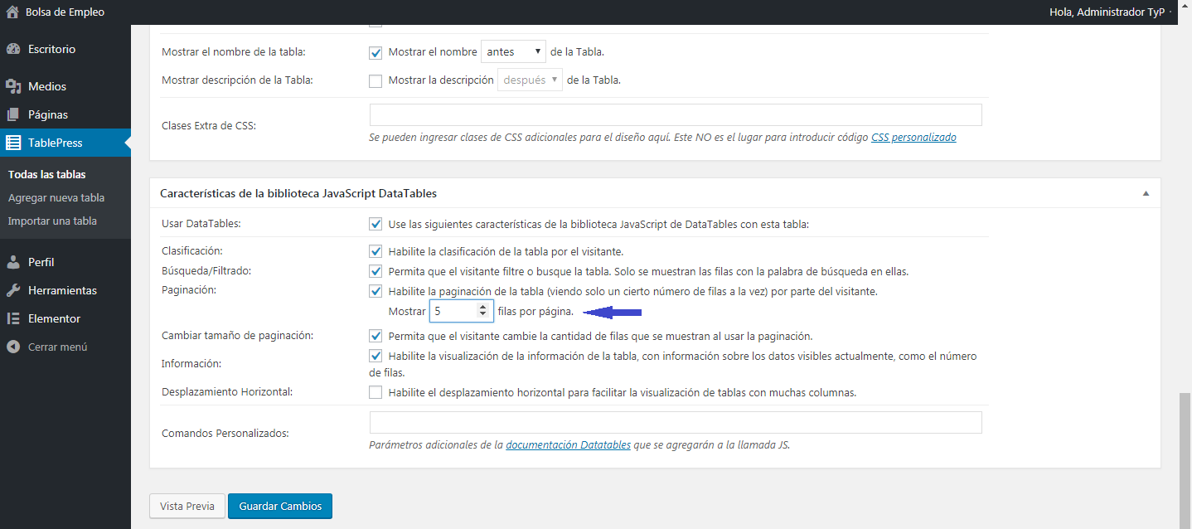

Una vez que haya hecho todas las modificaciones necesarias, presione el botón “Guardar Cambios” y su tabla estará lista para ser publicada.

**PUBLICAR TABLAS**

Para publicar una tabla, debe copiar el código abreviado de la tabla que desea publicar. Puede obtenerlo de la siguiente forma:

Ingresar al Site Principal de TablePress y seleccionar la tabla que desea publicar, para uso de este manual utilizaremos la tabla COHORTE 4. Al posicionar el cursor sobre la tabla, se desplegará un submenú, en el cual debe seleccionar la opción “Código Abreviado”.

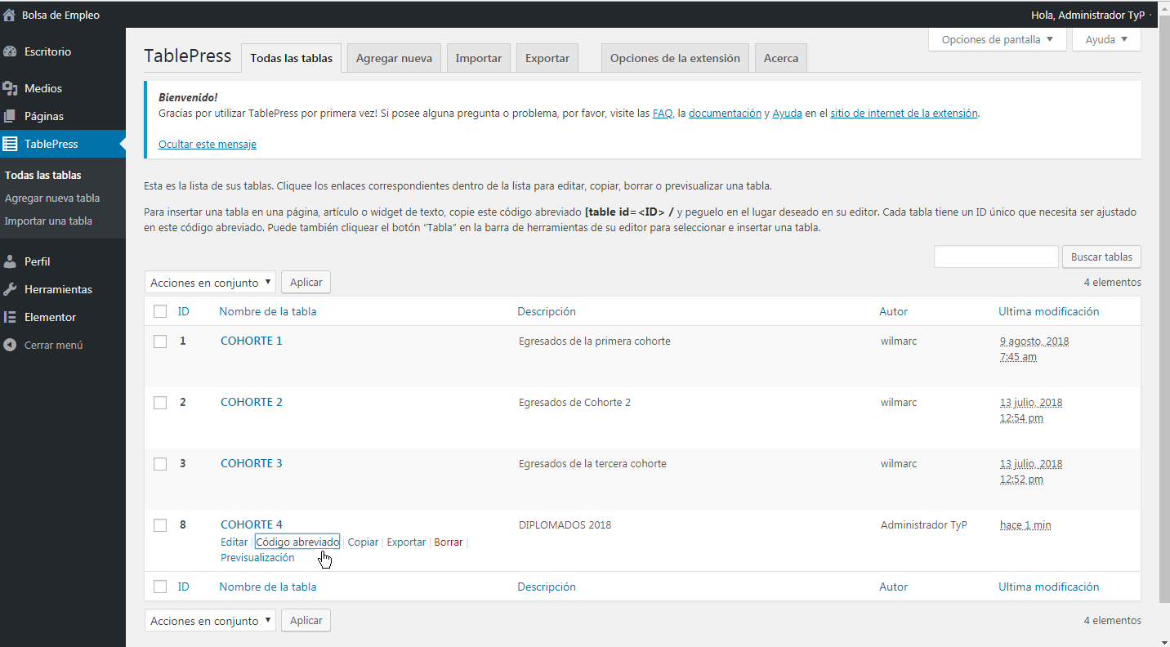

Al seleccionar la opción “Código abreviado” en una ventana emergente aparecerá el código de la tabla, debe copiar este código para proceder a publicar la tabla.

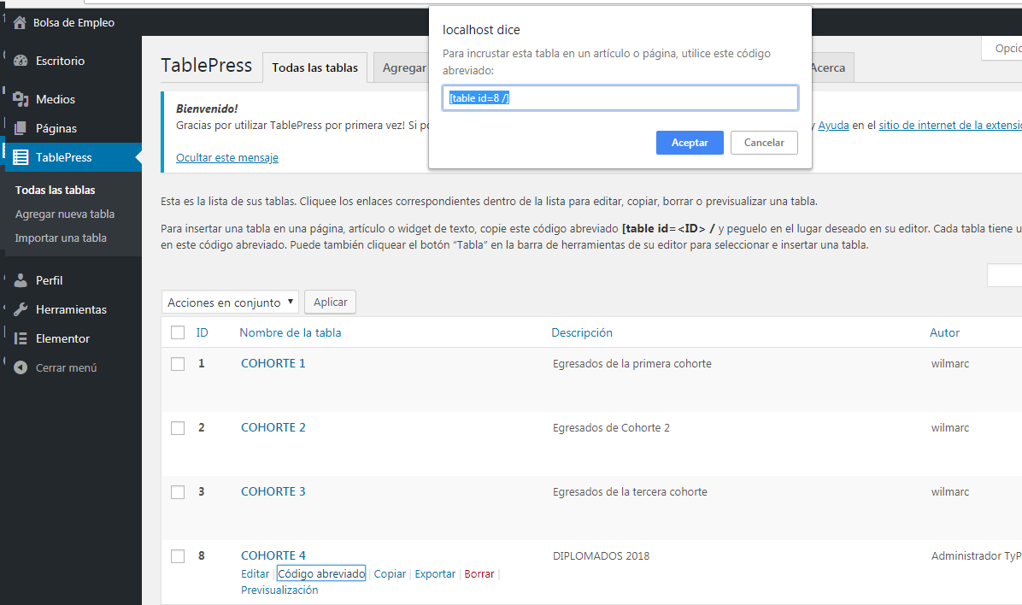

Una vez que tenga el código abreviado de la tabla, debe dirigirse a la opción “Páginas” del panel de navegación izquierdo de WordPress, y seleccionar en el submenú desplegado “Todas las Páginas”

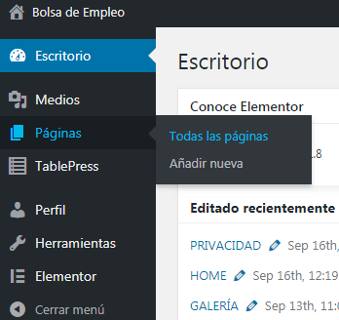

A continuación podrá observar todas las páginas del Sitio Web

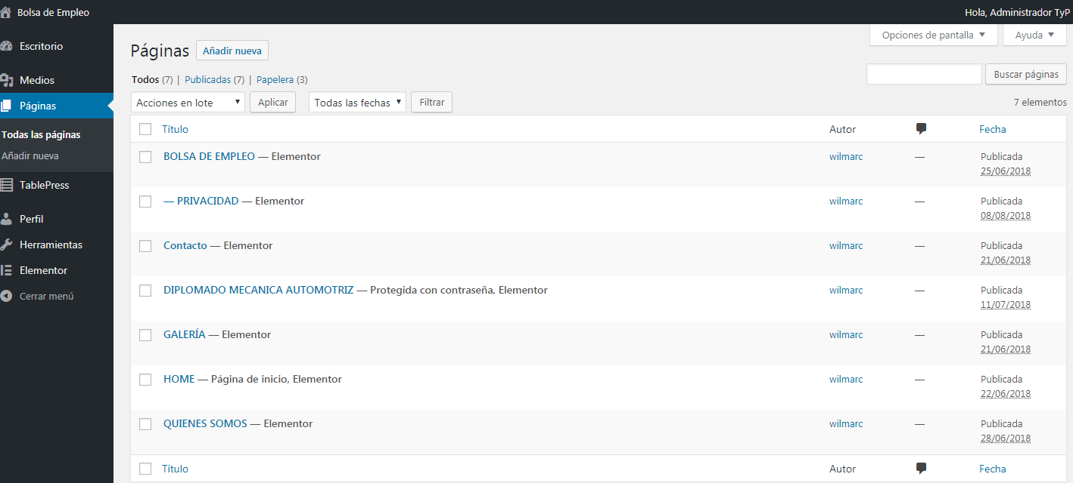

Las tablas de las Cohortes, se deben publicar en la página llamada “DIPLOMADO DE MECÁNICA AUTOMOTRIZ”, por lo tanto, debe colocar el cursor sobre esta página, y en el submenú desplegado, seleccionar la opción “Editar con Elementor”.

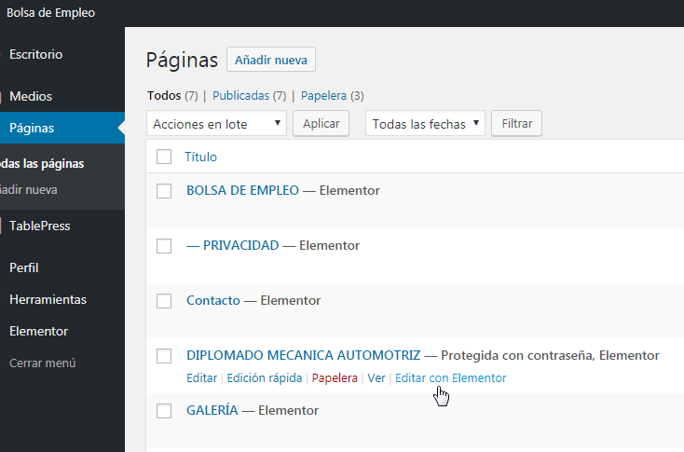

De esta forma accederá al editor visual Elementor. En un primer plano podrá observar el título y presentación de la página, seguidamente se encontrará con los códigos abreviados de las tablas correspondientes a las Cohortes publicadas anteriormente (COHORTE 1, COHORTE 2 y COHORTE 3).

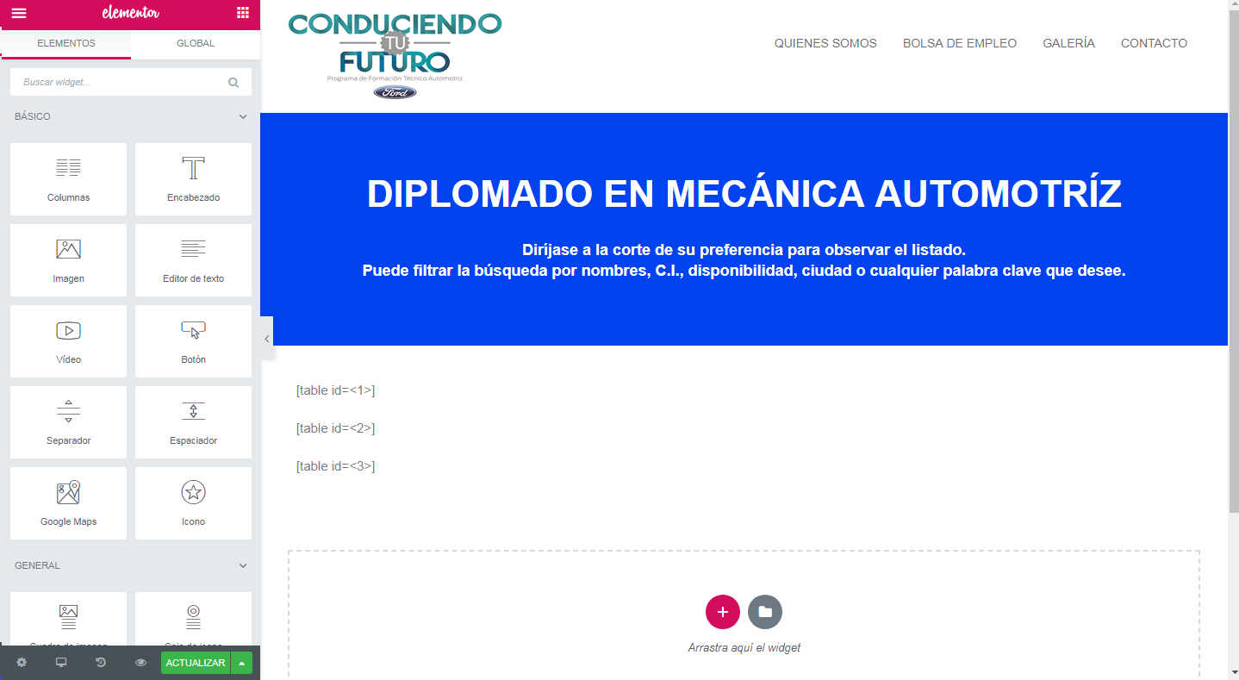

Posteriormente, debe colocar el cursor del mouse sobre el código abreviado de la última tabla publicada (Para este caso es el código: [table id=<3>]), inmediatamente se mostrará un recuadro de color azul, con una pequeña pestaña en el borde superior.

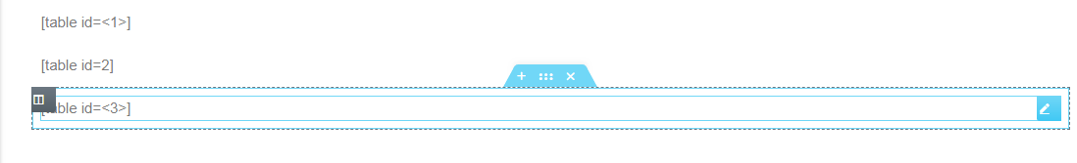

En la pestaña azul del borde superior, debe hacer click derecho en el símbolo (**:::**) ubicado entre el símbolo (+) y (x)

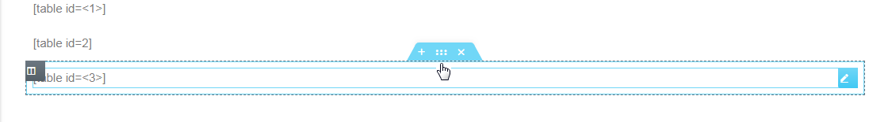

Seguidamente debe seleccionar en el submenú desplegado la opción “Duplicar” ubicada debajo de la opción “Editar Sesión”

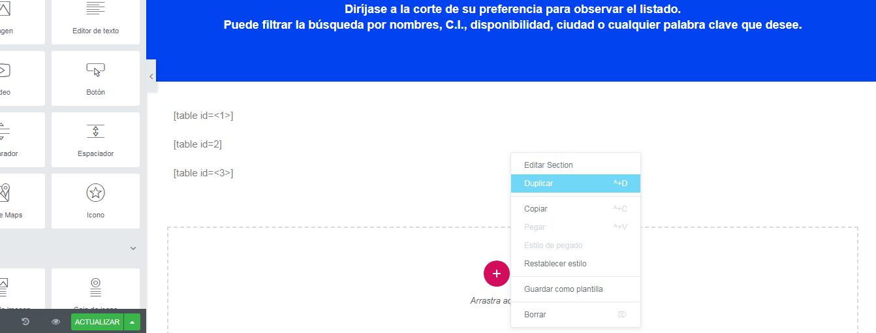

Ahora puede observar que se ha duplicado la sesión, satisfactoriamente.

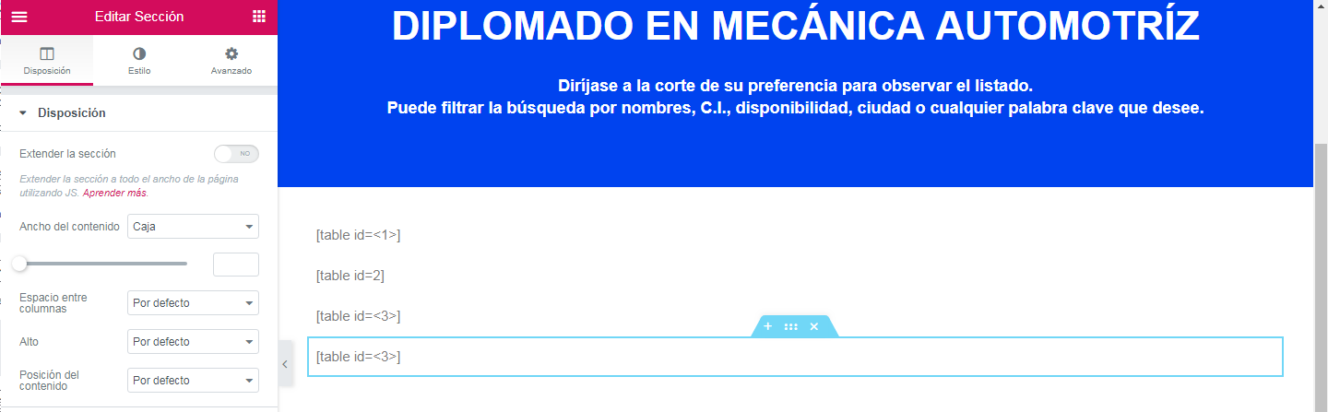

En la sesión duplicada, debe hacer click sobre el código abreviado y notará que en el panel izquierdo se muestra un editor de texto con el código abreviado perteneciente a la sesión en cuestión.

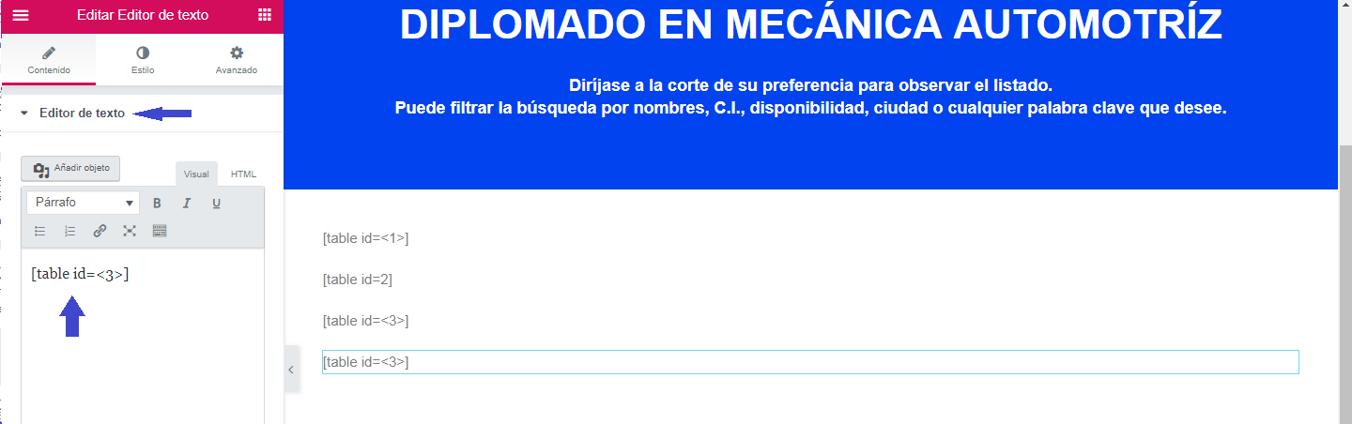

En el editor de texto, debe seleccionar la opción “HTML” y sustituir el contenido existente por el código de la tabla que desea publicar (en el caso actual, el código para la COHORTE 4 es [table id=8]). Por último seleccione actualizar y la tabla será publicada satisfactoriamente.

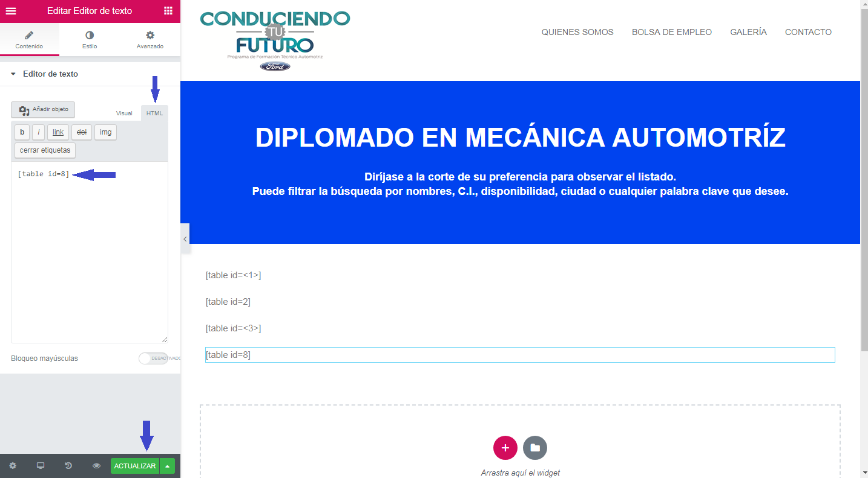

Para verificar los cambios, acceda como usuario cliente a la página “DIPLOMADOS EN MECÁNICA AUTOMOTRIZ” ([www.conduciendotufuturo.com/diplomados](http://www.conduciendotufuturo.com/diplomados)) desde una nueva pestaña en su navegador y diríjase hasta la Tabla que desea observar.

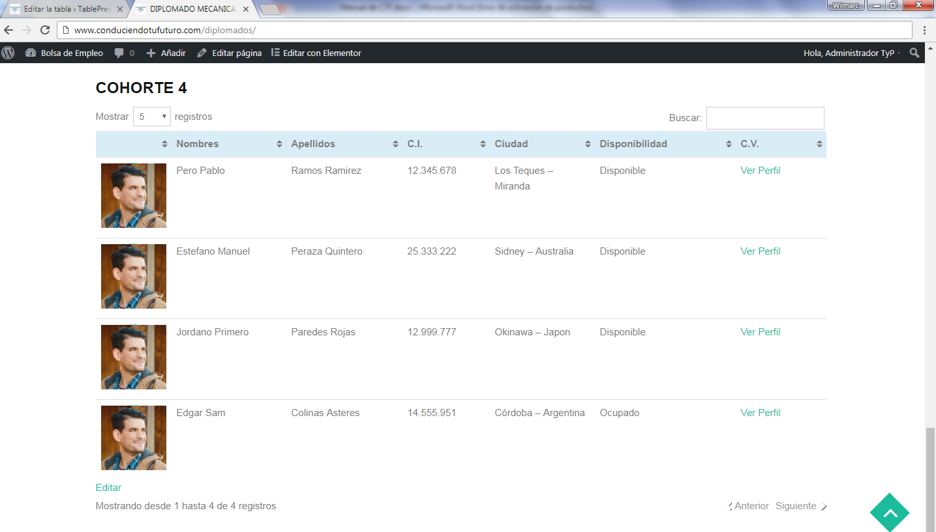

**GENERAR CONTRASEÑA DE ACCESO A DIPLOMADOS**

Para generar una contraseña, el usuario administrador, debe hacer click en la opción “Páginas” del Panel de Navegación Izquierdo de WordPress, a continuación se mostrarán todas las páginas del Sitio Web. Seguidamente debe ubicar la página “DIPLOMADO DE MECANICA AUTOMOTRIZ” y colocar el cursor del mouse sobre la misma, para desplegar el submenú.

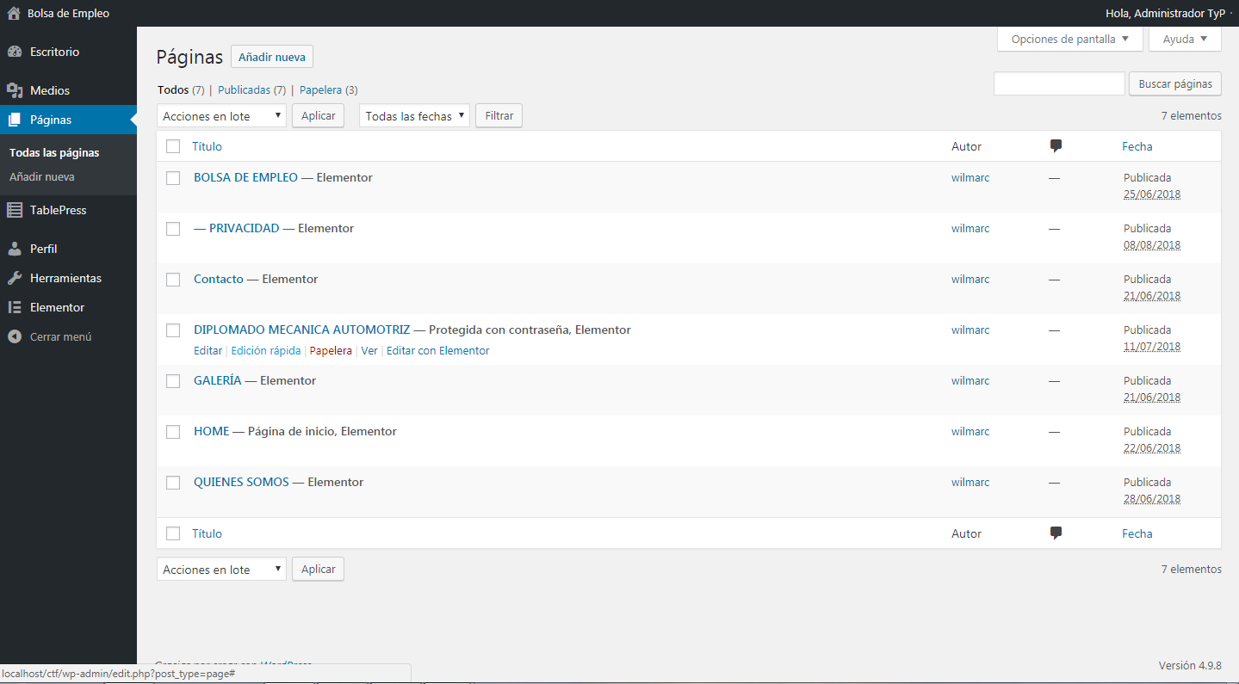

En el submenú desplegado, debe seleccionar la opción “Edición rápida”, a continuación debe asignar una nueva contraseña y por último presione el botón “Actualizar”.

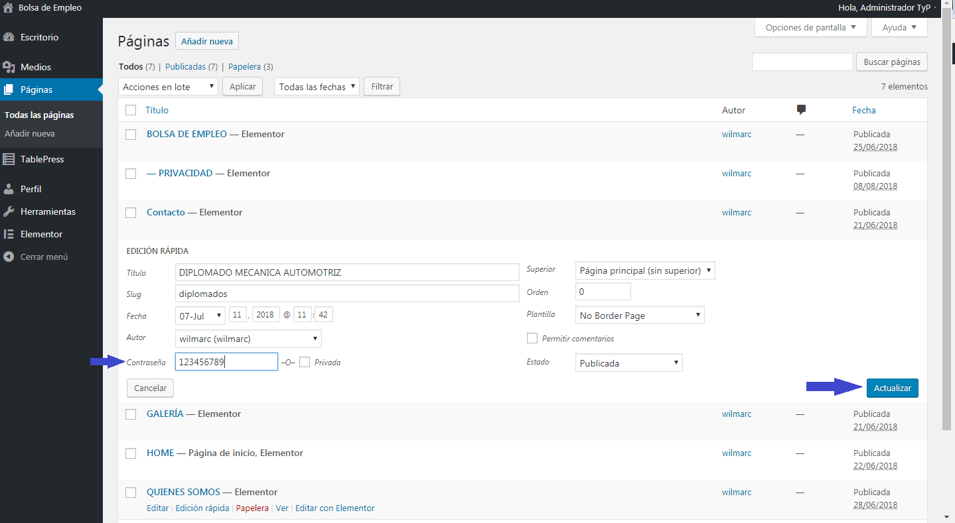

De esta forma ha generado una nueva contraseña, ahora solo deberá enviarla mediante correo electrónico al cliente, para que éste acceda al sitio.